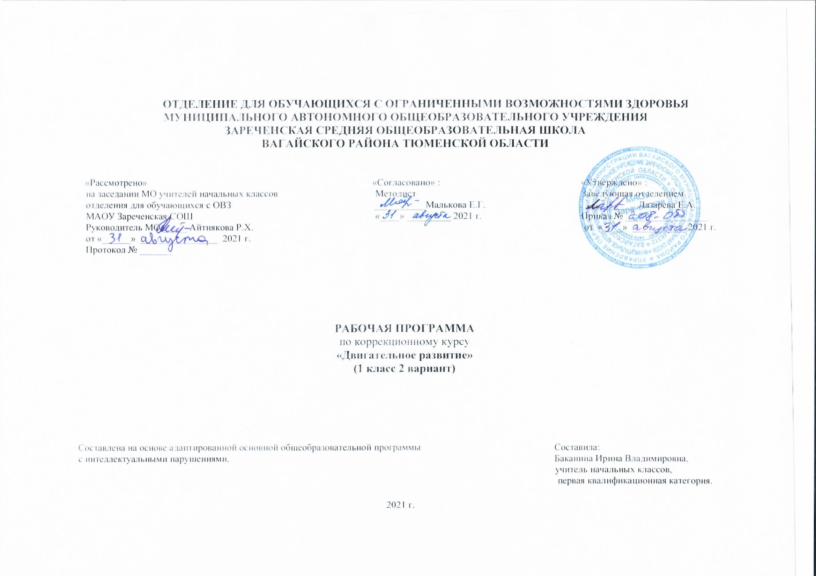
1.Пояснительная записка.
Адаптированная рабочая программа по коррекционному курсу «Двигательное развитие»1 класс ФГОС образования обучающихся с интеллектуальными нарушениями разработана на основании следующих нормативно-правовых документов:
1.Федеральный закон «Об образовании в Российской Федерации» от 29.12.2012 №273-ФЗ.
2.Приказ Министерства образования и науки Российской Федерации от 19.12.2014 №1599 «Об утверждении федерального государственного образовательного стандарта образования обучающихся с умственной отсталостью (интеллектуальными нарушениями)».
3.Учебный план отделения для обучающихся с ОВЗ МАОУ Зареченская СОШ.
4. Адаптированная образовательная программа отделения для обучающихся с ОВЗ МАОУ Зареченская СОШ.
2.Общая характеристика коррекционного курса.
Вследствие органического поражения ЦНС у детей с умеренной, тяжелой, глубокой умственной отсталостью, с ТМНР процессы восприятия, памяти, мышления, речи, двигательных и других функций нарушены или искажены, поэтому формирование предметных действий и двигательного развития происходит со значительной задержкой. У многих действия с предметами остаются на уровне неспецифических манипуляций, нарушены мышечные чувства, имеется трудность в исполнении движений. В этой связи ребенку необходима специальная обучающая помощь. Обучение начинается с формирования элементарных специфических манипуляций, которые со временем преобразуются в произвольные целенаправленные действия с различными предметами и материалами.
3.Описание места коррекционного курса в учебном плане.
Коррекционный курс «Двигательное развитие» в учебном плане в Федеральном компоненте государственного стандарта обозначен как самостоятельный предмет, что подчеркивает его особое значение в системе образования детей с ОВЗ. На его изучение отведено 1 час в неделю, 33 часа в год.
Учебный план.
Коррекционный курс | часов в неделю | 1 ч | 2 ч | 3 ч | 4 ч | год
Двигательное развитие | 1 | 8 | 8 | 9 | 8 | 33
4.Личностные и предметные результаты освоения коррекционного курса.
Предметные результаты:
- формирование знаний о положительном влиянии физических упражнений на организм,
- формирование представлений о правильной осанке, о правильном дыхании,
- формирование знаний о правилах личной гигиены.
- коррекция и компенсация недостатков физического развития (нарушение осанки, плоскостопие, отставание в массе, росте тела и т.д.);
- коррекция нарушений в движениях (нарушение координации, ориентировке в пространстве, равновесия и т.д.);
- устранение недостатков в развитии двигательных качеств (силы, быстроты, выносливости, гибкости и др.).
- выполнение комплексов лечебной гимнастики по демонстрации (самостоятельно, с помощью, со значительной помощью)
Базовые учебные действия. Подготовка ребенка к нахождению и обучению в среде сверстников, к эмоциональному, коммуникативному взаимодействию с группой обучающихся:
- входить и выходить из учебного помещения со звонком;
- ориентироваться в пространстве зала;
- иметь представление о собственном теле и собственных возможностях;
- овладеть навыками коммуникации и сформировать навыки сотрудничества со взрослыми и сверстниками;
- овладеть принятыми нормами социального взаимодействия;
- принимать цели и произвольно включаться в деятельность;
- взаимодействовать со сверстниками при выполнении упражнений, при проведении подвижных игр, при проведении эстафет;
- бережно относится к инвентарю и оборудованию.
5.Содержание коррекционного курса.
Содержание курса состоит из следующих разделов:
«Дыхательные упражнения».
«Оптимизация мышечного тонуса» - развитие крупной и мелкой моторики.
«Формирование сенсомоторных координаций» - шаги, построения, перестроения.
«Сенсорные эталоны» - развитие восприятия, внимания, ориентировка в пространстве.
6. Календарно-тематическое планирование.

№ | Тема урока | Часы | Дата проведения
 |  |  | План | Факт
1 | Упражнения для развития дыхания. | 1
2 | Упражнения для правильного речевого дыхания. | 1
3 | Статические упражнения для пальцев и кистей рук. | 1
4 | Динамические упражнения для пальцев и кистей рук. | 1
5 | Пальчиковая гимнастика. | 1
6 | Пальчиковая гимнастика. | 1
7 | Обводка плоских фигур. | 1
8 | Обводка плоских фигур. | 1
9 | Работа с локальными мышечными движениями.
10 | Упражнения для мышцы головы и шеи. | 1
11 | Повышение устойчивости, развитие равновесия. | 1
12 | Глазодвигательные упражнения. | 1
13 | Глазодвигательные упражнения. | 1
14 | Тренировка мимических и артикуляционных мышц. | 1
15 | Приемы массажа и самомассажа. | 1
16 | Приемы массажа и самомассажа. | 1
17 | Развитие чувства ритма. | 1
18 | Развитие чувства ритма. | 1
19 | Развитие чувства ритма. | 1
20 | Воспроизведение последовательности элементов в определенном порядке. | 1
21 | Воспроизведение последовательности элементов в определенном порядке. | 1
22 | Переход от единичных двигательных актов к серии однотипных движений. | 1
23 | Переход от единичных двигательных актов к серии однотипных движений. | 1
24 | Штриховка и раскрашивание рисунков. | 1
25 | Упражнения на выработку реакций на условный сигнал. | 1
26 | Упражнения на развитие восприятия формы предмета. | 1
27 | Упражнения на развитие восприятия величины предмета. | 1
28 | Упражнения на развитие восприятия цвета предмета. | 1
29 | Упражнения на развитие восприятия пространства. | 1
30 | Упражнения на развитие восприятия движений. | 1
31 | Упражнения на развитие восприятия движений. | 1
32 | Упражнения на восприятие собственного тела. | 1
33 | Упражнения на восприятие собственного тела. | 1
6. Описание материально – технического обеспечения образовательной деятельности.
1. Коврики (для упражнений сидя и лежа).
2. Гимнастическая стенка.
3. Мячи: большие и малые резиновые, волейбольные, массажные.
4. Обручи, скакалки, гимнастические палки.
5. Секундомер.
6. Ленточки разных цветов.
7. Гимнастические скамейки.
8. Гимнастические маты.

